2023125Z1L3

例3　(2022·绵阳市高一期末)如图所示，汽车通过绳子绕过定滑轮连接重物M一起运动，不计滑轮摩擦和绳子质量，已知汽车以*v*匀速向左运动，绳子与水平方向夹角为*θ*，重物M的速度用*v*M表示。则(　　)

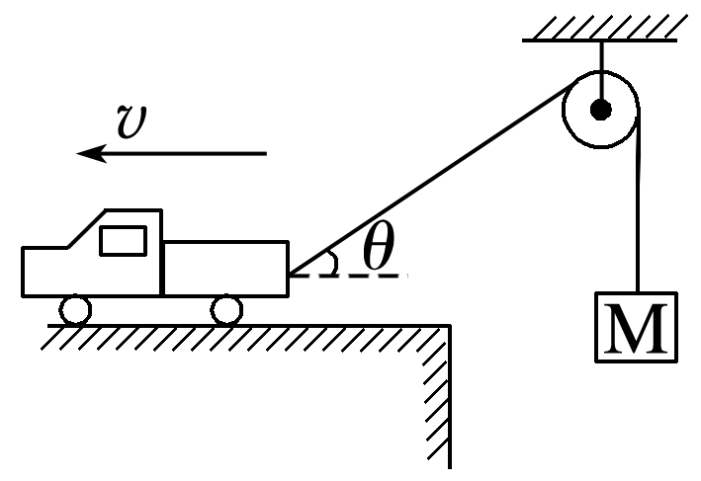

A．重物做匀速运动

B．重物做匀变速运动

C．*v*M＝*v*cos *θ*

D．*v*＝*v*Mcos *θ*